Knauf Cleaneo GO! Akustik-Element, Gipsplatte gelocht

Knauf Gips

Eigenschaften

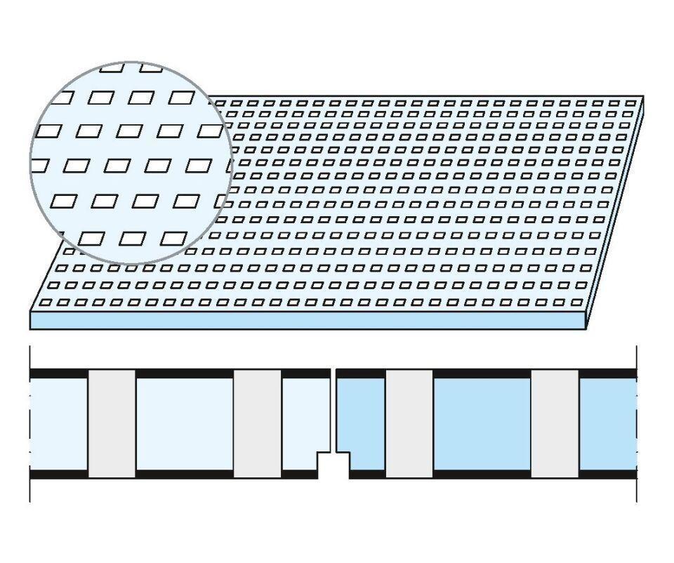

Produkt

Lochplatte

Höhe (mm)

12,50

Länge (mm)

600,00

Bauform

Lochplatte

Beschichtung

farbbeschichtet, vliesbeschichtet